**BUKU PANDUAN CARA MENGGUNAKAN**

**SISTEM PEMINJAMAN BUKU PERPUSTAKAAN**



**Sebagai Ujian Akhir Semester Mata Kuliah Framework Programming**

**Dosen Pengampu : M. Muzaqi S.Kom**

**DISUSUN OLEH:**

**PUTRI ALVINA LUTFIANI**

**16090039**

**JURUSAN TEKNIK INFORMATIKA**

**POLITEKNIK HARAPAN BERSAMA TEGAL**

**2019**

1. **LOGIN**

Akses URL utama untuk mengakses halaman login, otomatis akan diarahkan ke halaman login.

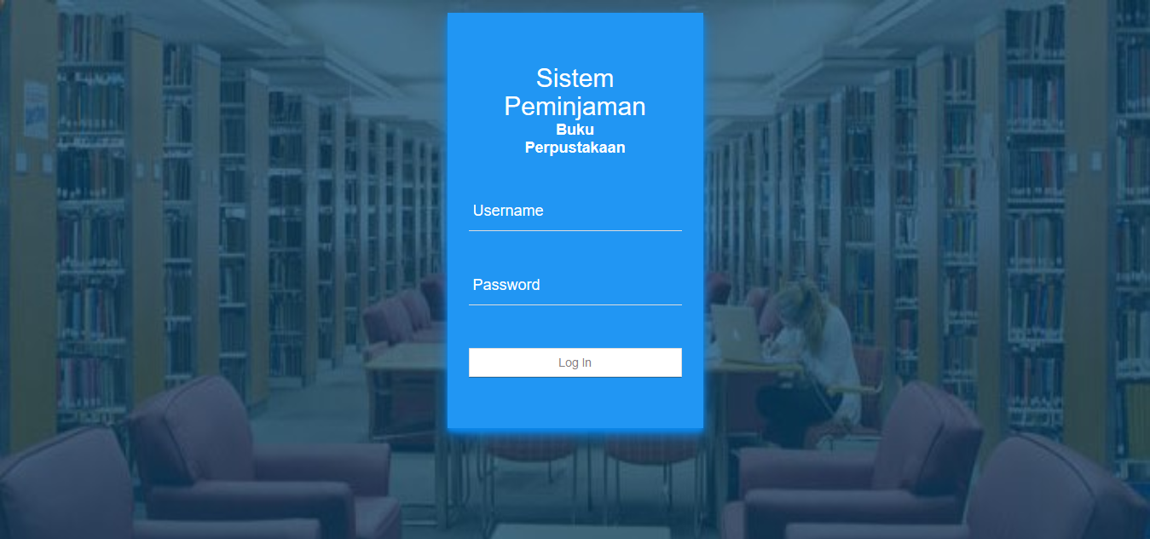

Ketikkan username dan password lalu klik tombol Log In untuk masuk.

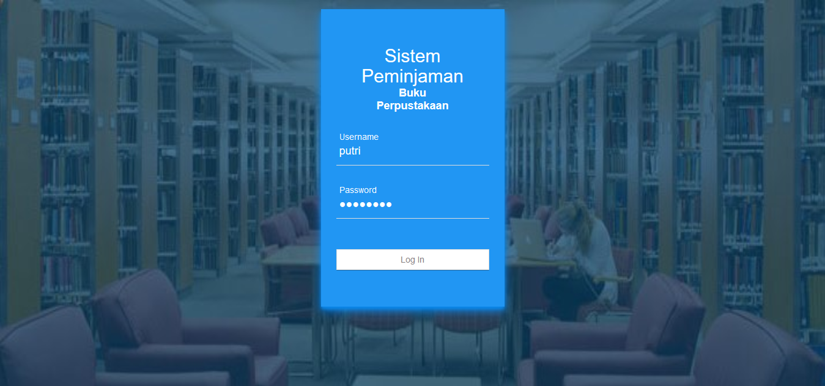

Jika berhasil masuk, akan diteruskan ke halaman dashboard.

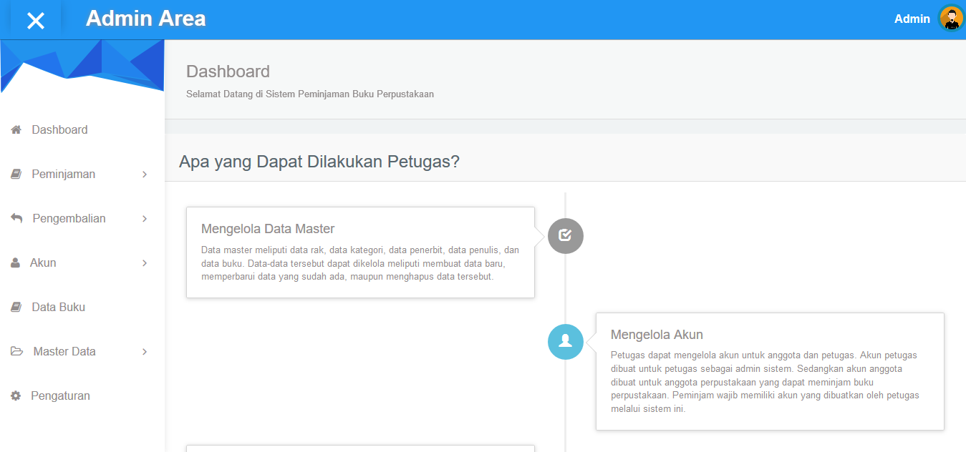

1. **PENGOLAHAN DATA BUKU**

Untuk menambah buku, ada beberapa modul yang diisi sesuai data buku yang akan ditambah seperti rak, kategori, penulis dan penerbit jika data belum tersedia. Data tersebut termasuk data master.

* Pengolahan Data Rak

Pada sidebar (sebelah kiri), klik **Master Data** untuk meng-expand lalu pilih **Data Rak**

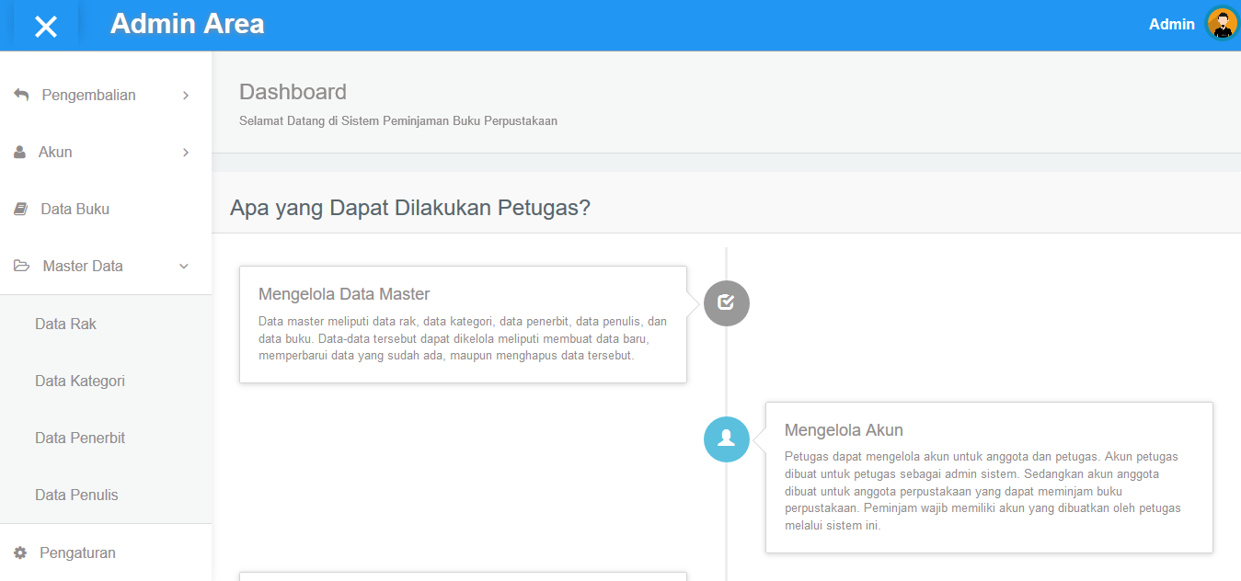

Untuk menambah data, klik tombol **Tambah Data** pada atas tabel, maka muncul modal, lalu isi nama rak. Lalu klik **simpan** untuk menyimpan data.

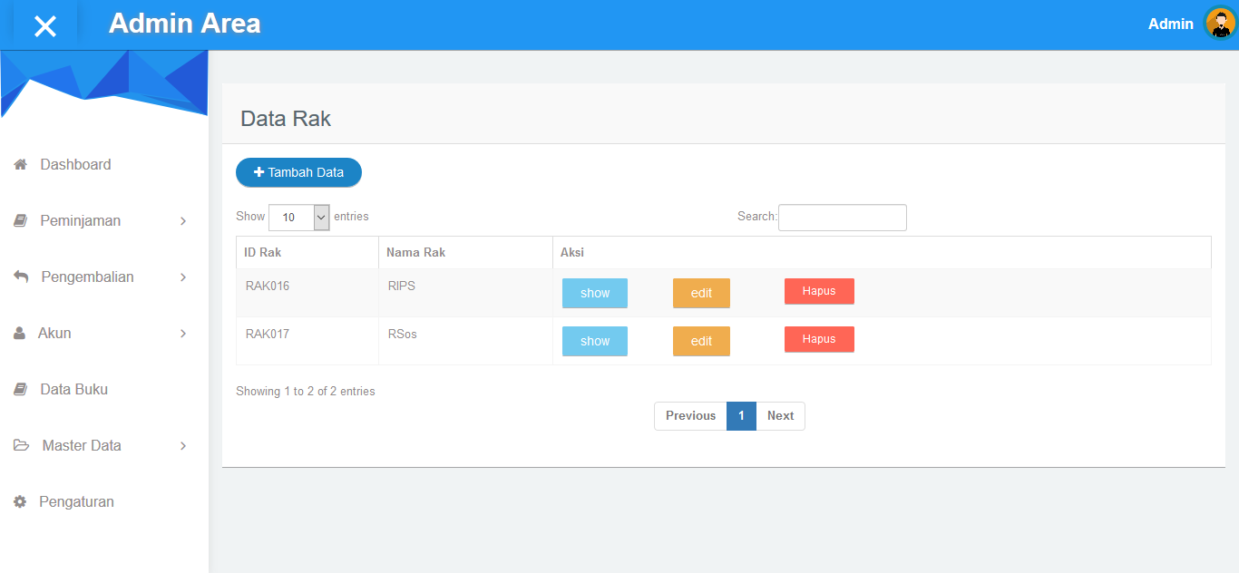

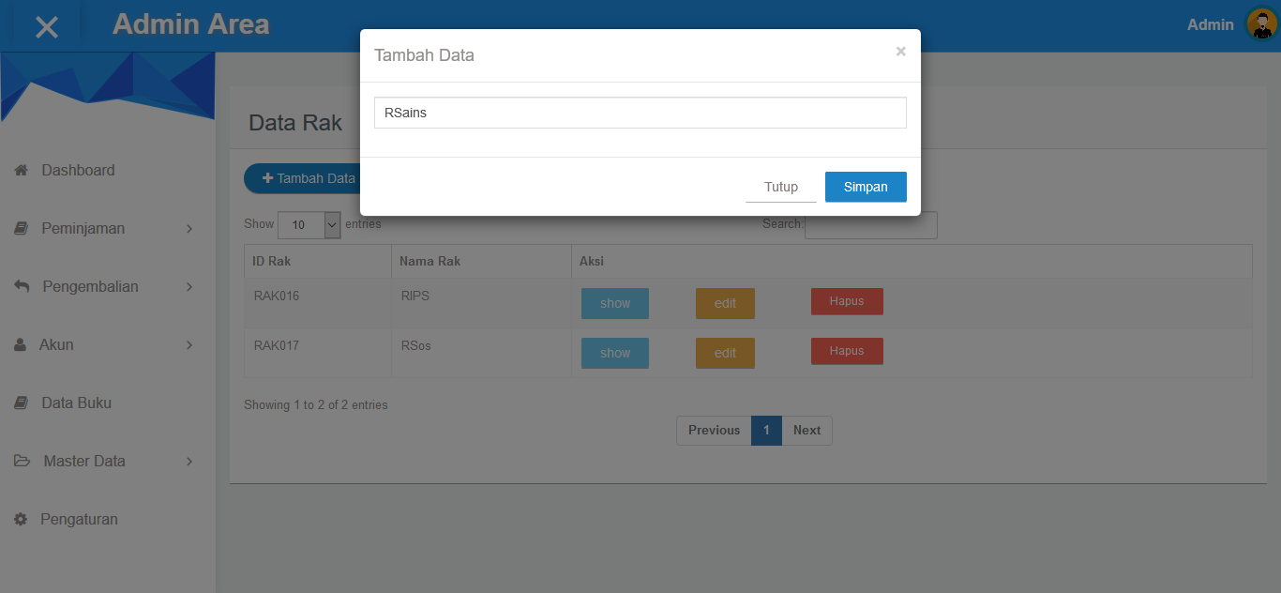

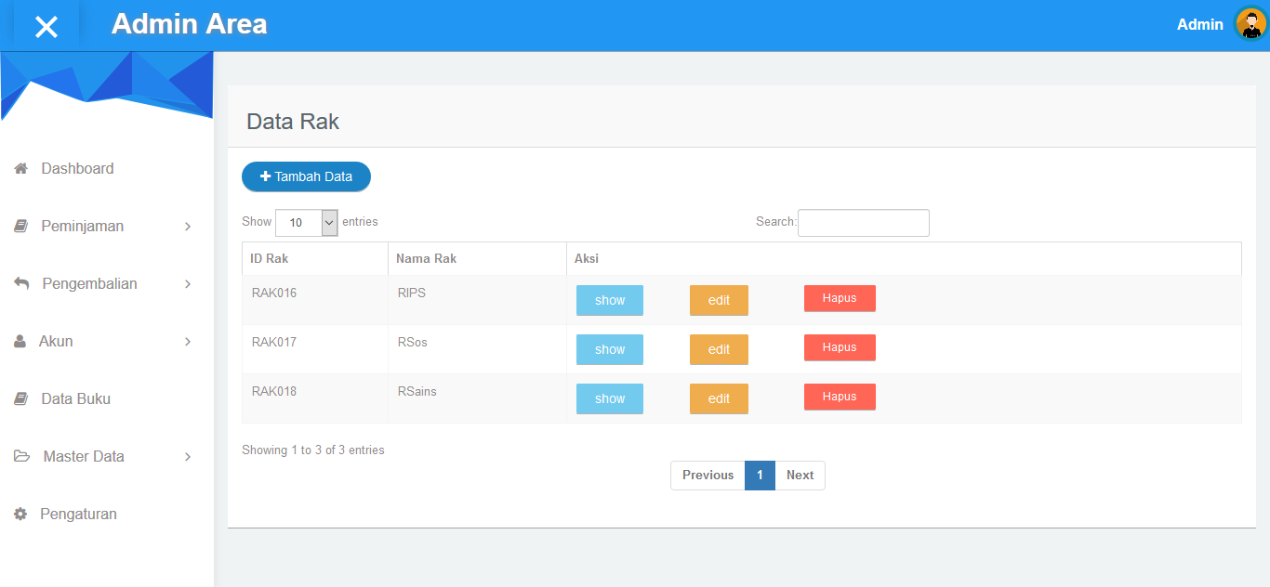

Untuk mengupdate data, klik tombol **edit** pada salah satu data yang akan diedit. Maka akan muncul modal untuk mengganti nama rak. Jika sudah, klik tombol **simpan**.



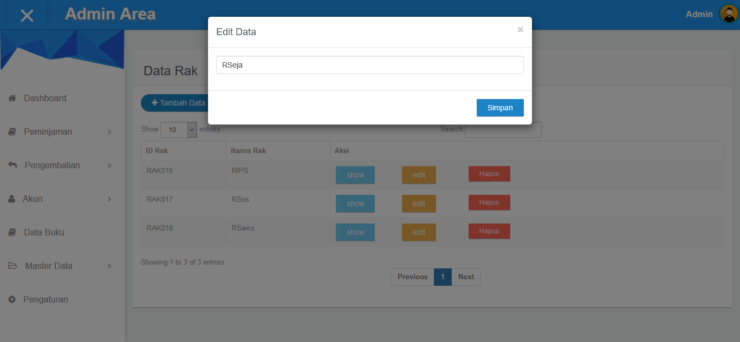

Untuk menghapus data, klik tombol **hapus** pada salah satu data yang dipilih. Lalu konfirmasi pada dialog dengan memilih **OK** pilih **cancel** untuk membatalkan.



**NOTE : untuk aktivitas pengelolaan master data rak sama dengan pengelolaan master data lain yang meliputi data kategori, data penulis dan data penerbit.**

* **Pengelolaan Data Buku**

Pilih menu **Data Buku** pada sidebar (sebelah kiri).

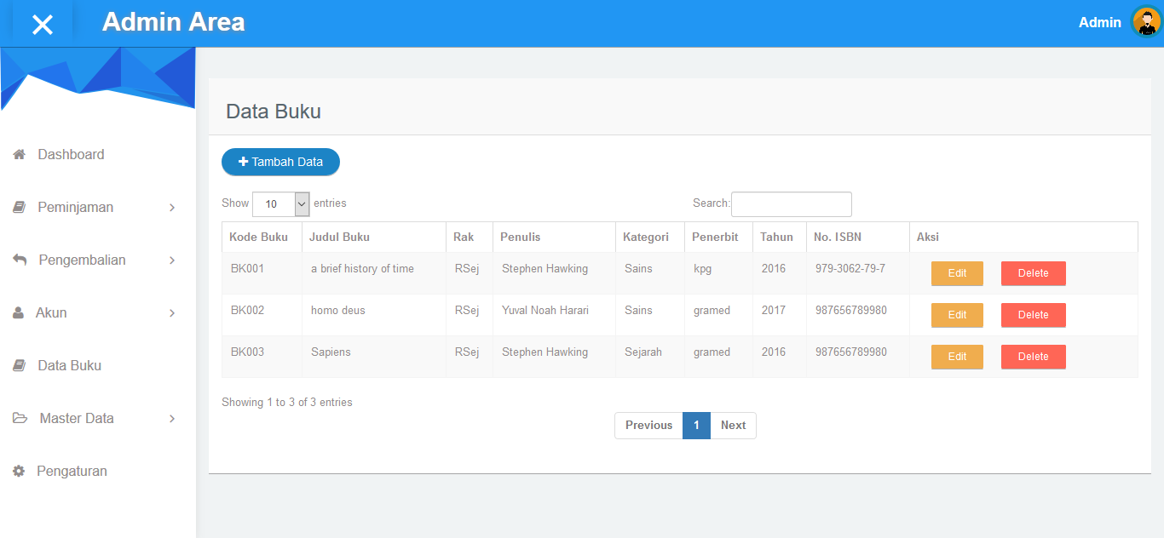

Untuk menambah buku, klik **Tambah Data** di atas tabel data.



Isi data buku sesuai dengan form yang disediakan. Klik tombol **simpan** untuk menyimpan data.

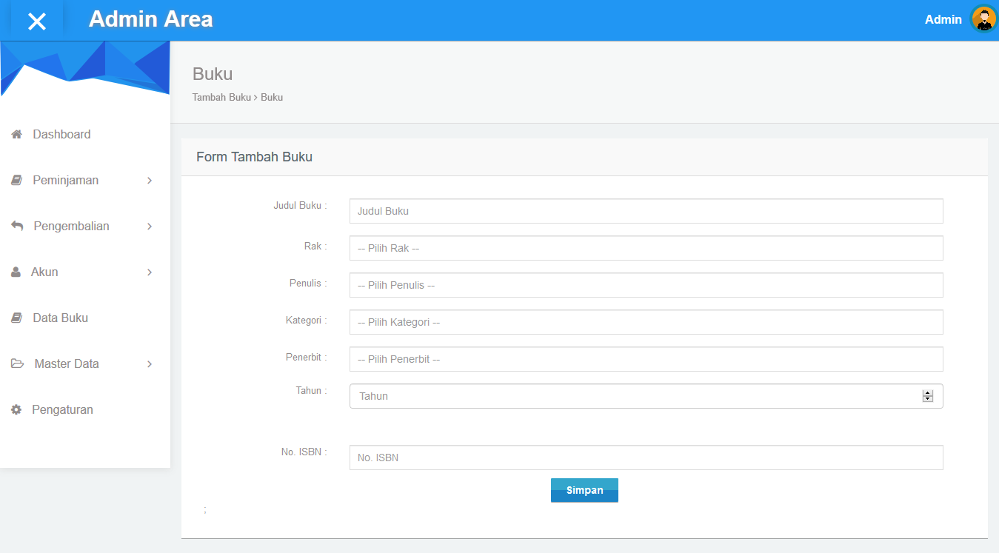

Untuk mengubah data buku, klik tombol **edit** di salah satu data yang akan diubah.



Jika selesai diubah, klik tombol **simpan** untuk menyimpan data.

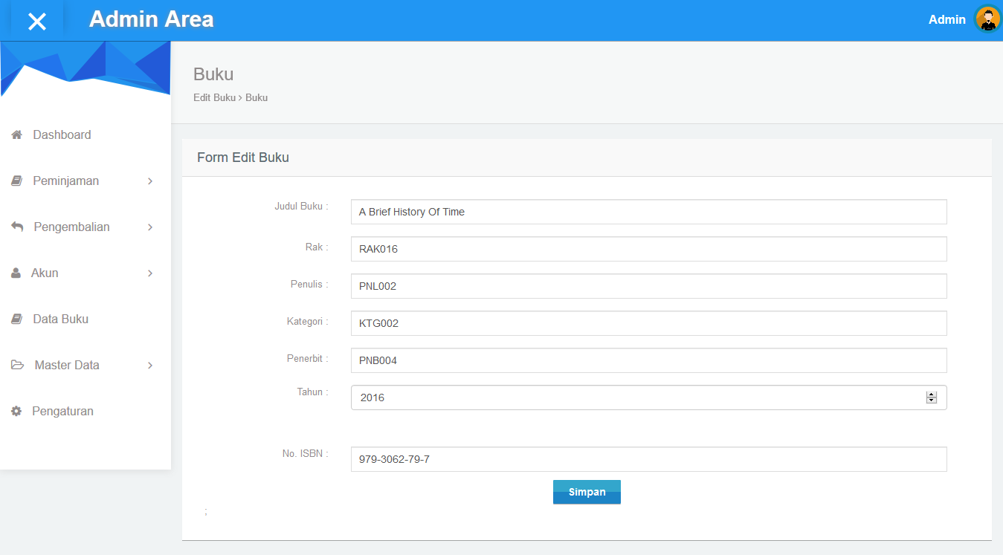

Untuk menghapus Data Buku, klik tombol **delete** pada salah satu data yang akan dihapus. Konfirmasi dengan memilik **OK** ketika dialog muncul klik **cancel** untuk membatalkan.



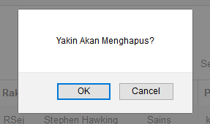

1. **MENAMBAH PETUGAS**

Pilih menu **Akun** untuk meng-expand, lalu pilih **Petugas**.

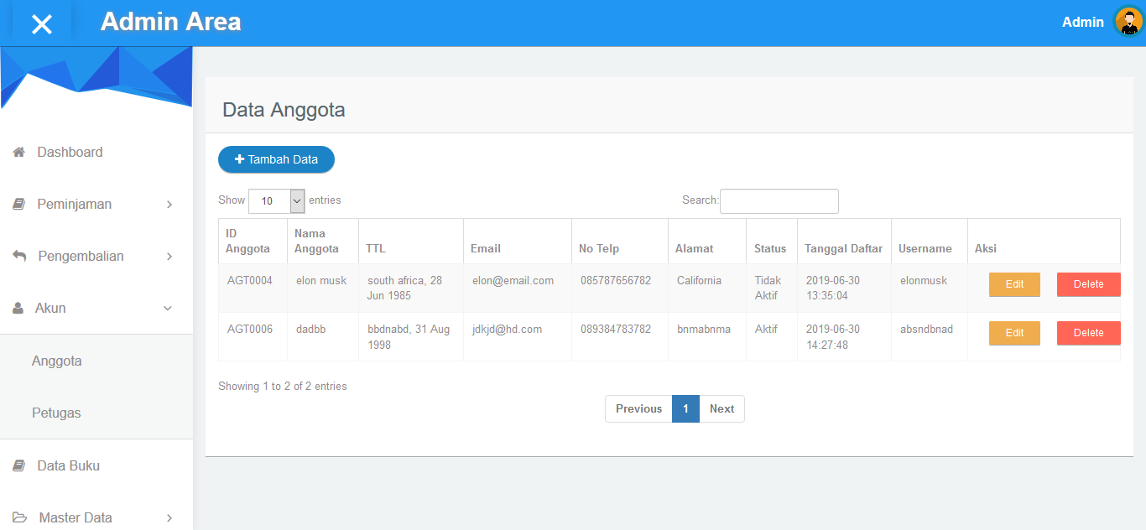

Pembuatan akun petugas juga berfungsi sebagai akun untuk login dan mengoperasikan sistem. Untuk menambah akun petugas, klik tombol **Tambah Data** pada atas tabel.



Isi data petugas dengan benar, jika sudah selesai, klik tombol **simpan**.

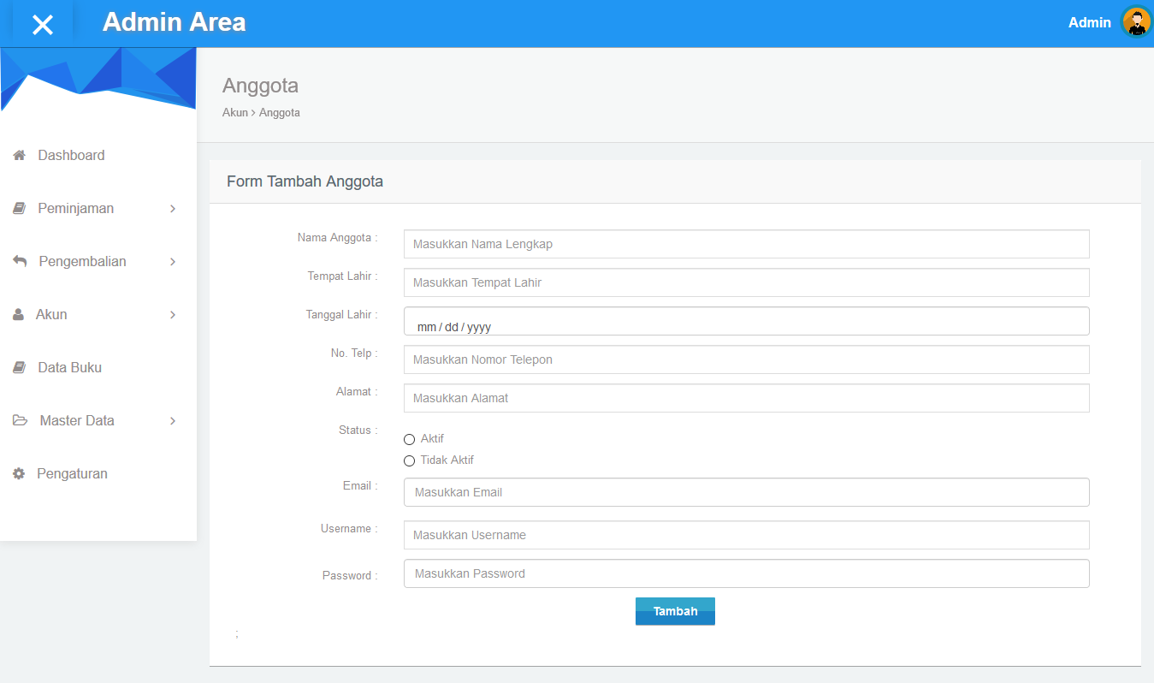

Untuk mengubah data petugas, klik tombol **edit** pada salah satu data yang akan diubah.

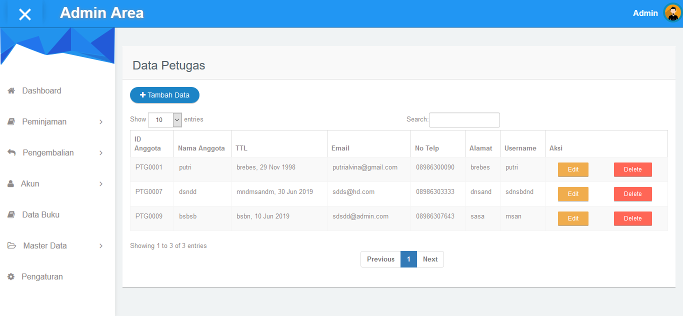

Pada form perubahan data, kolom password kosong. Jika password tidak diubah, biarkan kosong. Jika password ingin diubah, isi kolom password dengan password yang baru. Jika data sudah disesuaikan, klik tombol **simpan** untuk menyimpan perubahan data.

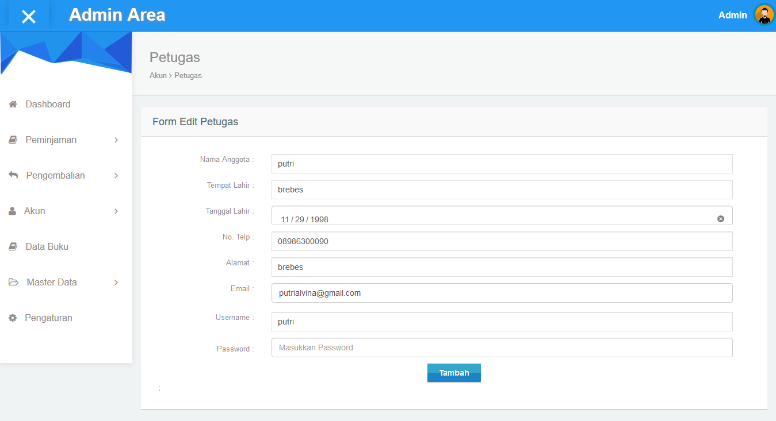

Untuk menghapus data / akun petugas, klik tombol **delete** pada salah satu data yang akan dihapus. Klik **OK** pada konfirmasi dialog untuk melanjutkan menghapus, klik **cancel** untuk membatalkan.

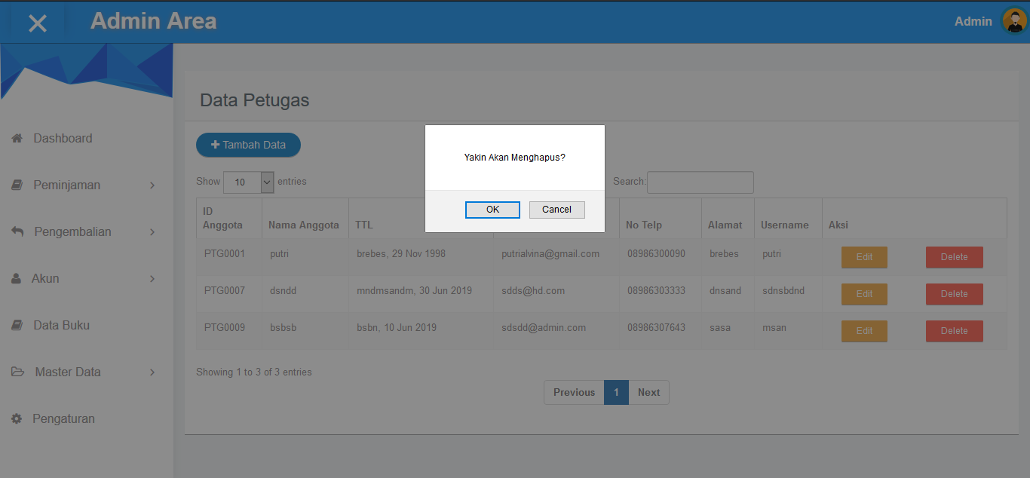

**NOTE : pengelolaan data anggota sama dengan pengelolaan data petugas.**

1. **PENGELOLAAN PEMINJAMAN BUKU**

Pada menu sidebar (sebelah kiri), pilih **Peminjaman** untuk meng-enxpand menu. Pilih **Peminjaman Buku** untuk mengakses form peminjaman buku.

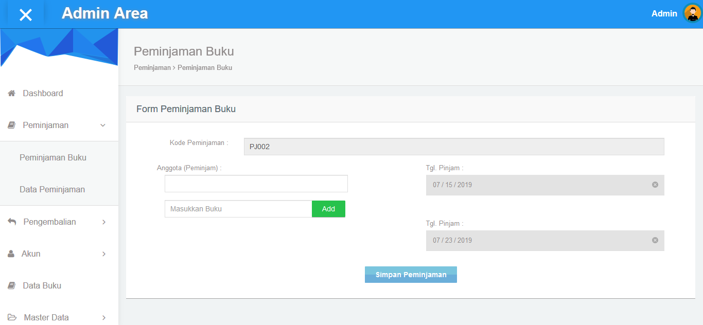

Masukkan anggota dengan mengetikkan nama, lalu autocomplete otomatis muncul, lalu klik anggota yang akan meminjam. Masukkan data buku yang akan dipinjam dengan cara yang sama. Pada kolom buku, petugas dapat menambah kolom buku jika peminjam akan meminjam buku lebih dari satu dengan mengeklik tombol **Add** pada samping kolom. Petugas dapat membatalkan kolom dengan mengeklik tombol **Remove** pada samping kolom buku. Jika sudah, klik tombol **Simpan Peminjaman** untuk menyimpan data.

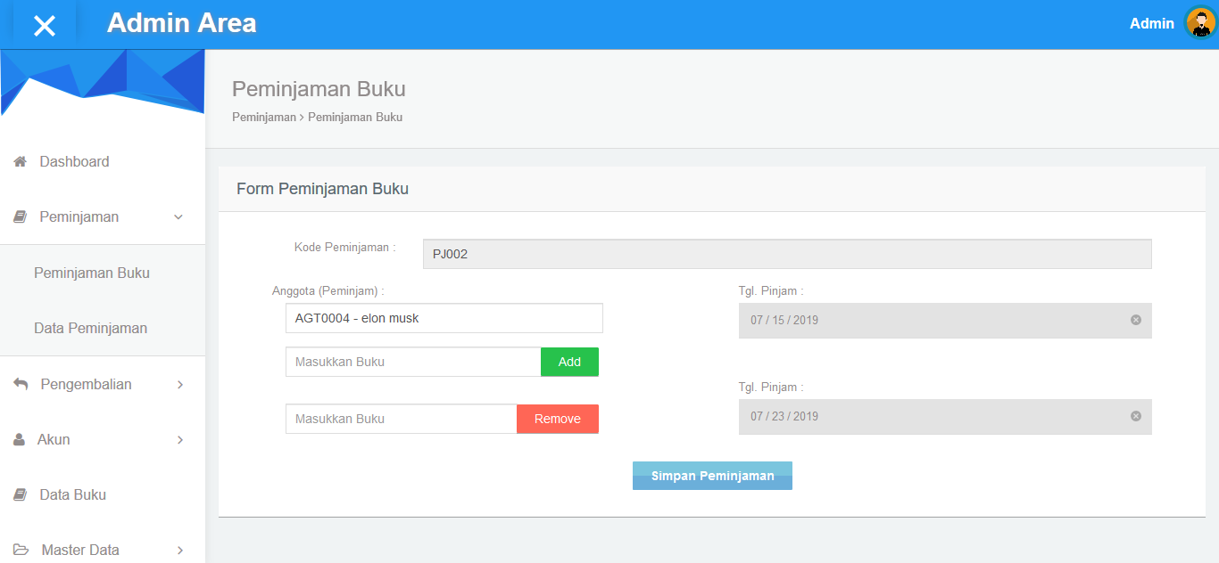

Klik **Data Peminjaman** pada sidebar (sebelah kiri) untuk melihat data peminjaman.

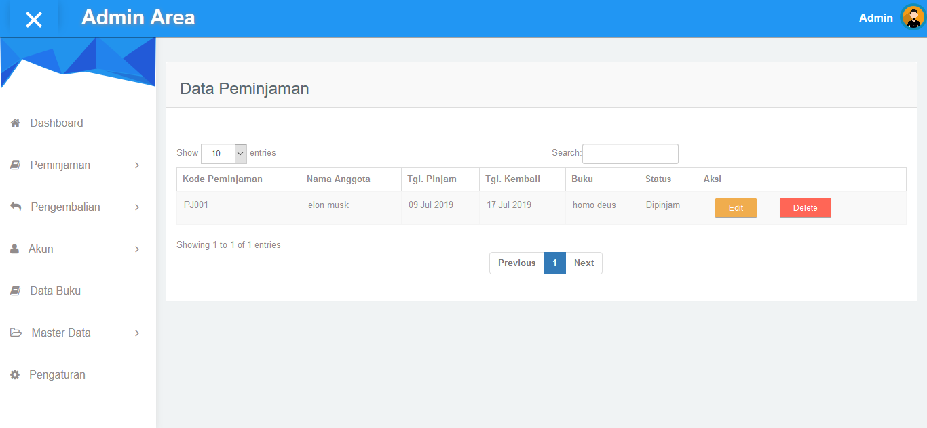

Untuk mengedit data, klik tombol **edit** pada salah satu data yang akan diubah.



Klik **Simpan Peminjaman** jika data selesai diubah.

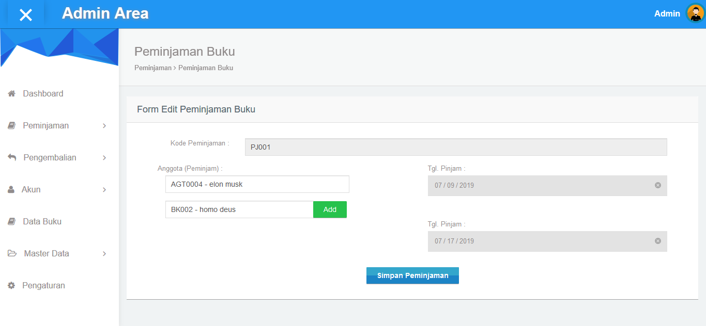

Untuk menghapus data, klik **delete** pada salah satu data yang akan dihapus. Klik **OK** untuk konfirmasi hapus data, klik **cancel** untuk membatalkan.

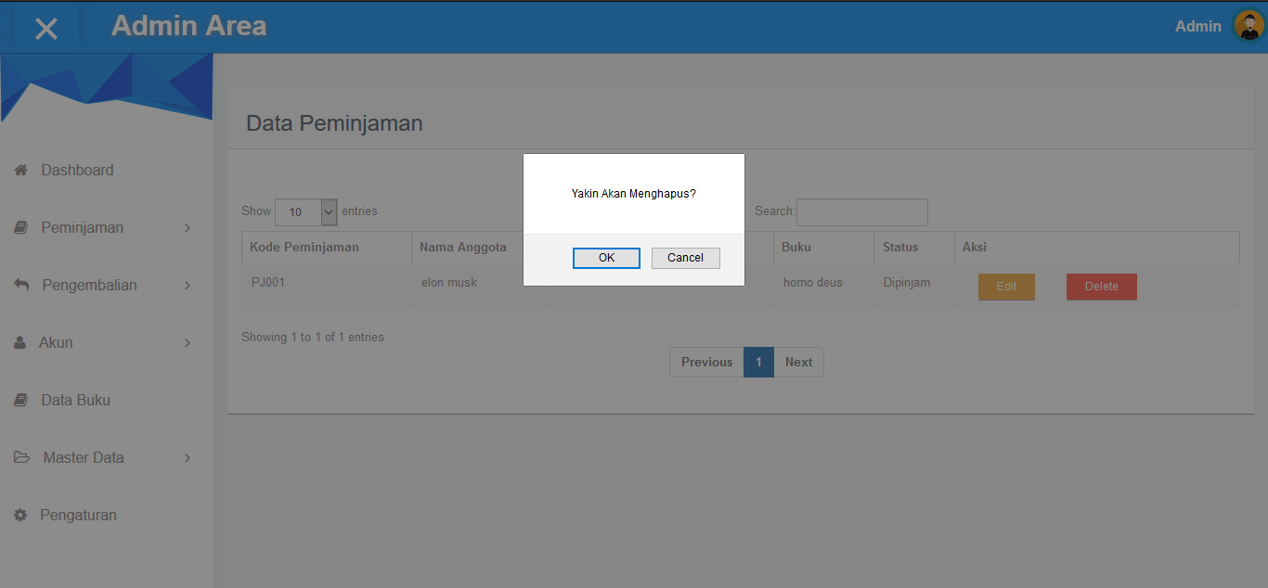

1. **PENGELOLAAN PENGEMBALIAN BUKU**

Klik menu **Pengembalian** pada sidebar (sebelah kiri) untuk menge-expand menu. Pilih **Pengembalian Buku** untuk mengakses halaman pengembalian.

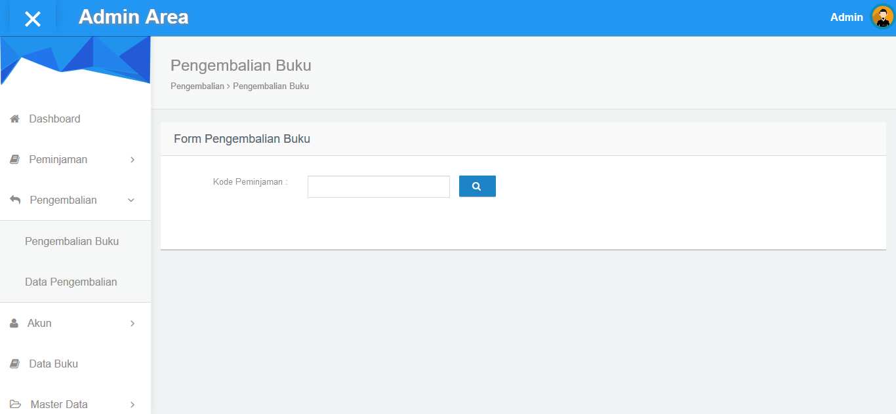

Untuk mengembalikan buku, cari data peminjaman dengan memasukkan kode peminjaman pada kotak pencarian, lalu klik ikon di samping kolom.

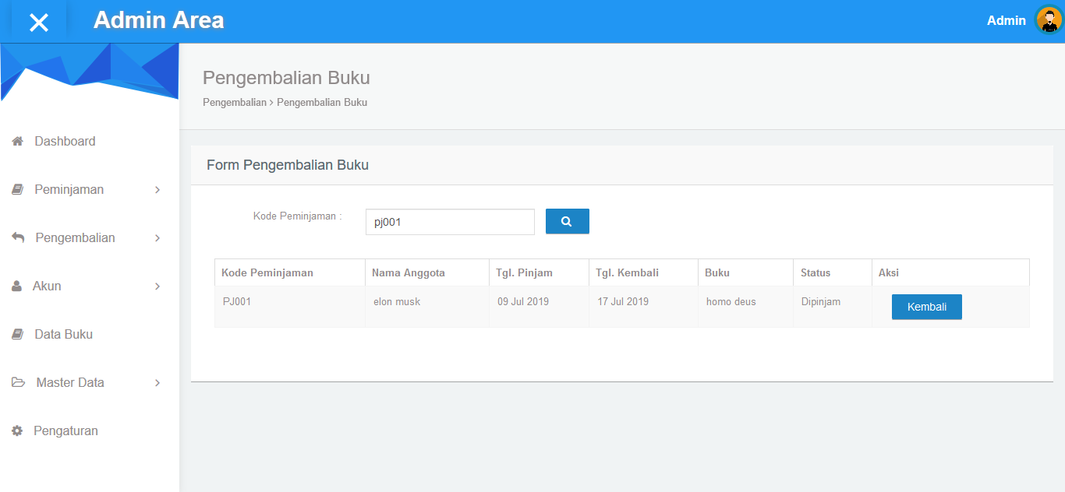

Klik tombol **kembali** pada salah data peminjaman buku yang akan dikembalikan.



Untuk melihat data pengembalian, pilih menu **Data Pengembalian** pada menu sidebar.

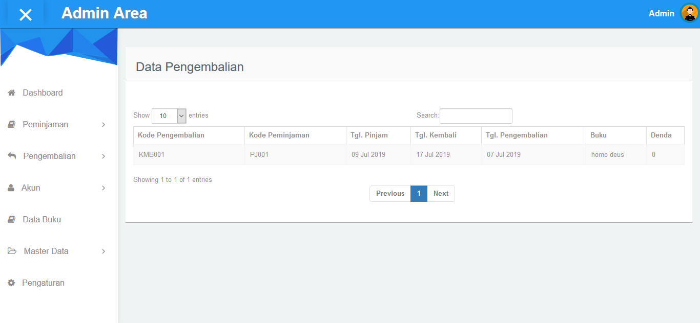

1. **PENGATURAN**

Pada pengaturan, terdapat pengaturan untuk mengatur value denda dan range hari pengembalian terhitung dari hari peminjaman yang sudah diatur oleh sistem.

Klik **Pengaturan** pada menu sidebar.

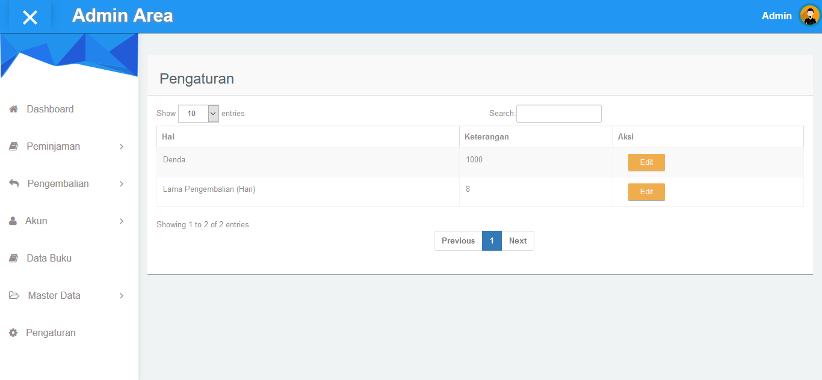

Pilih tombol edit untuk mengubah value data.



Klik **simpan** jika sudah selesai mengubah value.

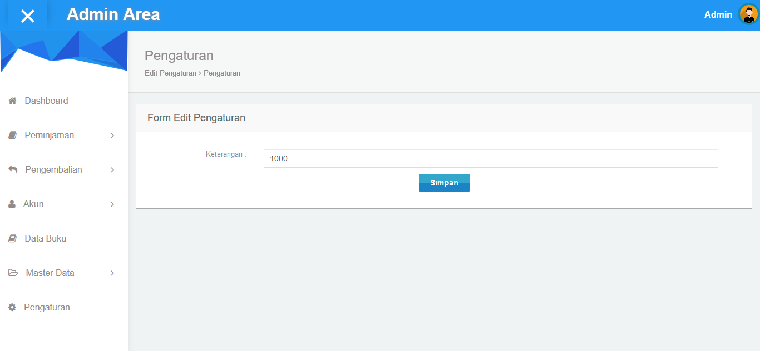

1. **LOGOUT**

Klik icon pada pojok kanan atas, lalu akan muncul tombol Logout. Klik tombol **Logout** untuk keluar dari sistem. Lalu akan diarahkan ke menu Log In.

